Лабораторная работа №11.
Задание 1.
- Тема: комбинированные вычислительные процессы.
- Цель: научиться реализовывать комбинированные вычислительные процессы средствами FreePascal.
- Используемое оборудование: ПК, среда программирования Lazarus.
- Постановка задачи: дан массив чисел X, который состоит из элементов Xi, где i = 1 ÷ n (шаг по Z равен2) . Для элементов массива, попавших в заданный диапазон вычислить y.

- Математическая модель:
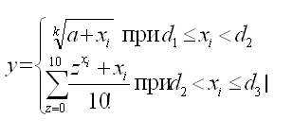
- Блок-схема: см. ниже
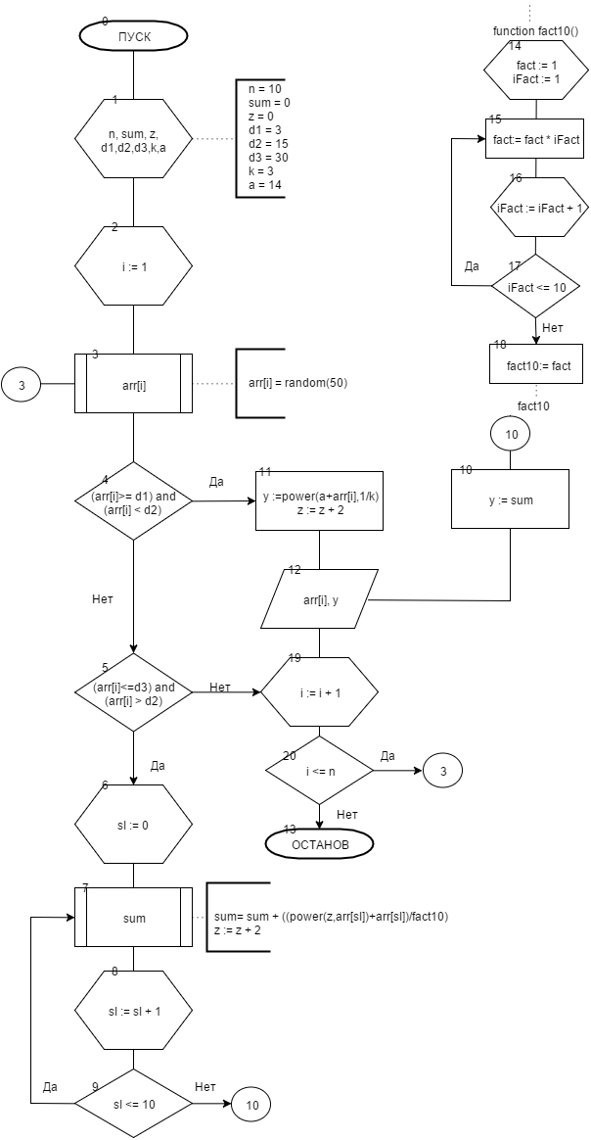

- Список идентификаторов:
Имя | Тип | Смысл
i | integer | Параметр цикла, индекс
n | integer | Кол-во элементов массива
a | integer | Число
si | integer | Параметр в цикле нахождения суммы
z | integer | Число
k | integer | Число
arr | Array of integer | Массив со случайными значениями
y | real | Искомое число
sum | real | Сумма
D1 | integer | Для проверки условия
D2 | integer | Для проверки условия
D3 | integer | Для проверки условия

- Код программы:

program lr11_task1;
uses math;
var
arr : array [1..10] of real;
i,n,a, sI, z, k, d1,d2,d3 : integer;
y,sum : real;

function fact10():integer;
var iFact, fact : integer;
begin
fact := 1;
for iFact := 1 to 10 do
fact := fact * iFact;
fact10 := fact;
end;

begin
n := 10; // Кол-во элементов массива
sum := 0;
z := 0;
d1 := 3;
d2 := 15;
d3 := 30;
k := 3;
a := 14;
randomize;
for i := 1 to n do begin
arr[i] := random(50);

if (arr[i] >= d1) and (arr[i] < d2) then begin
y := power(a+arr[i],1/k);
writeln('arr[i] = ',arr[i]:2:3,' ','y = ',y:2:3);
z := z + 2;
end;

if (arr[i]<=d3) and (arr[i] > d2) then
begin
sum := 0;
for sI := 0 to 10 do begin
sum := sum + ((power(z,arr[sI])+arr[sI])/fact10);
z := z + 2;
end;
y := sum;
writeln('arr[i] = ',arr[i]:2:2,' y = ',y:2:2);
end;
end;
readln;
end.

- Результат работы программы:
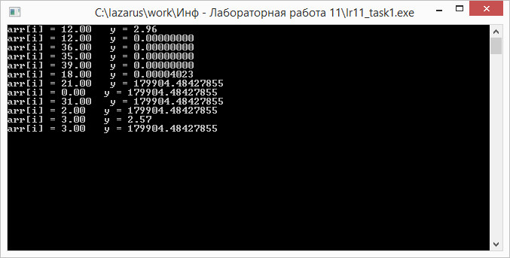

- Анализ результатов вычисления:
Задаем случайный массив в цикле. Далее проводим выисления в соответствии с поставленными условиями.
- Вывод: программа работает корректно.

Задание 2.
- Тема: комбинированные вычислительные процессы.
- Цель: научиться реализовывать комбинированные вычислительные процессы средствами FreePascal.
- Используемое оборудование: ПК, среда программирования Lazarus.
- Постановка задачи: программа выдает все числа из диапазона от 0 до 100, сумма цифр которых равна вводимому с клавиатуры числу n (n = 0 ÷ 27).

- Математическая модель:
Разбиваем все числа от 0 до 100 по разрядам. Если сумма разрядов равна n, выводим разбиваемое число.
- Блок-схема: см. ниже
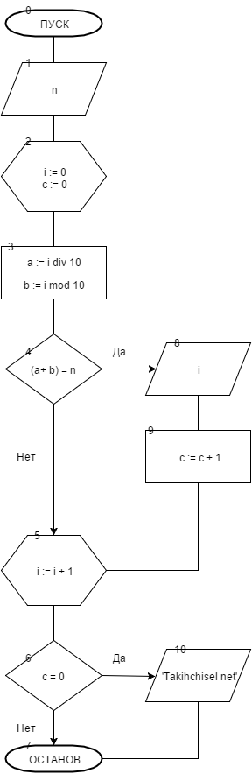

- Список идентификаторов:
Имя | Тип | Смысл
i | integer | Параметр цикла, число
n | integer | Вводимое число
a | integer | Десятки
b | integer | Единицы
c | byte | Проверка условия

- Код программы:

program lr11_task2;
var
n,a,b,i : integer;
c : byte;
begin
writeln('Vvedite chislo 0 <= n <= 27:'); readln(n);
writeln();
c := 0;

for i := 0 to 100 do begin
a := i div 10;
b := i mod 10;
if (a + b) = n then begin
writeln(i);
c := c + 1;
end;
end;
if c = 0 then writeln('Takih chisel net');
readln;
end.

- Результат работы программы:
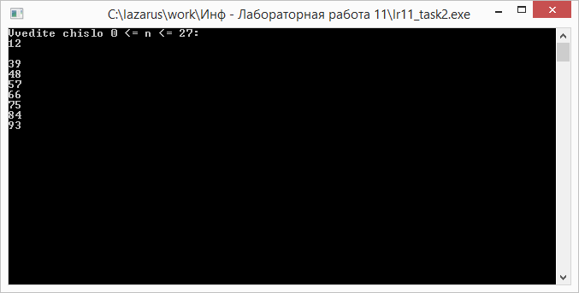

- Анализ результатов вычисления:
Вводим число n. Разбиваем все числа от 0 до 100 по разрядам. Если сумма разрядов равна n, выводим разбиваемое число. Если проверка не выявила ни одного числа, выводим надпись – таких чисел нет.
- Вывод: программа работает корректно.

Задание 3.
- Тема: комбинированные вычислительные процессы.
- Цель: научиться реализовывать комбинированные вычислительные процессы средствами FreePascal.
- Используемое оборудование: ПК, среда программирования Lazarus.
- Постановка задачи: вычислить значение функции.
- Математическая модель:
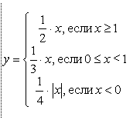
- Блок-схема:
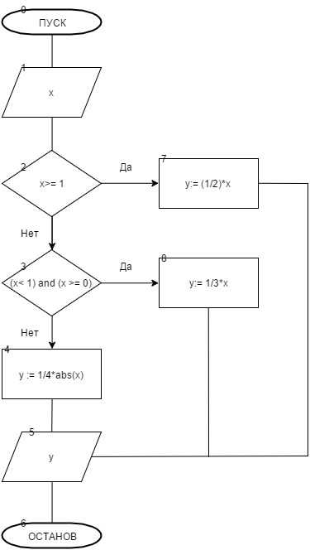
- Список идентификаторов:
Имя | Тип | Смысл
x | real | Вводимое число
y | real | Искомое число

- Код программы:
program lr11_task3;
var
y,x : real;
begin
y := 0;
writeln('Vvedite X: '); readln(x);
if x >= 1 then
y := (1/2)*x else
if (x < 1) and (x >= 0) then
y := 1/3*x else
y := 1/4*abs(x);
writeln('Resultat Raven : ',y:2:3);
readln;
end.
- Результат работы программы:
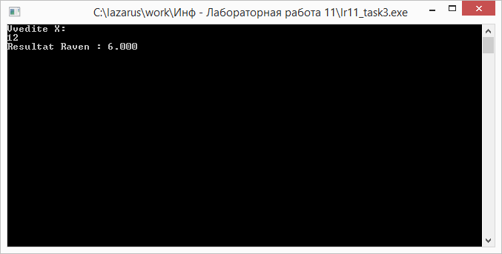

- Анализ результатов вычисления:
С помощью двух проверок проверяем три условия и проводим вычисления.
- Вывод: программа работает корректно.

Задание 4.
- Тема: комбинированные вычислительные процессы.
- Цель: научиться реализовывать комбинированные вычислительные процессы средствами FreePascal.
- Используемое оборудование: ПК, среда программирования Lazarus.
- Постановка задачи: на каком этаже и в каком подъезде 9-этажного дома живет друг, если известен номер его квартиры, и мы знаем, что на каждом этаже располагается 4 квартиры. Номер интересующей нас квартиры вводится с клавиатуры. Вывести номер подъезда и номер этажа, на котором живет друг.
- Математическая модель:
1). 9 * 4 = 36 – квартир в одном подъезде.
2). Номер квартиры / 36, затем округлить в большую сторону. Так узнаем номер подъезда.
3). Номер квартиры - Номер подъезда * 36 так мы узнаем, какая по счету квартира друга относительно своего подъезда.
4). Результат действия 3) делим на 4 и округляем в большую сторону – ответ получен.

- Блок-схема:
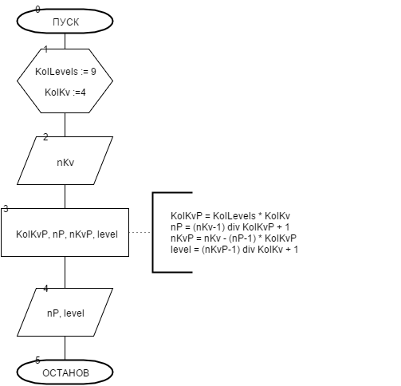

- Список идентификаторов:
Имя | Тип | Смысл
KolLevels | integer | Кол-во этажей в одном подъезде
KolKv | integer | Кол-во квартир на одном этаже
KolKvP | integer | Кол-во квартир в подъезде
nKv | integer | Номер квартиры. Вводимое значение.
level | integer | Искомый номер этажа
nP | integer | Номер подъезда. Искомое значение.
nKvP | integer | Номер квартиры относительно своего подъезда

- Код программы:
program lr11_task4;

var

KolLevels, KolKv, KolKvP, nKv, level,nP, nKvP : integer;

begin
KolLevels := 9;
KolKv := 4;
KolKvP := KolLevels * KolKv;
writeln('Vvedite nomer kvartiry : '); readln(nKv);
nP := (nKv-1) div KolKvP + 1;
nKvP := nKv - (nP-1) * KolKvP;
level := (nKvP-1) div KolKv + 1;
writeln('Nomer Podyezda = ',nP);
writeln('Nomer Etaja = ',level);
readln;
end.
- Результат работы программы:
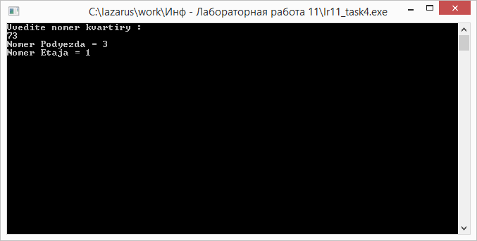

- Анализ результатов вычисления:
Работаем по мат. модели, но с привлечением функций div и mod.

- Вывод: программа работает корректно.

